Первое приложение на PyQT

Откроем Qt Designer.

Здесь нам предлагается выбрать, какой виджет будет главным в создаваемой программе. Выбираем виджет MainWindows. Для этого нажимаем «Создать». На экране появится чистая заготовка для дальнейшей работы.

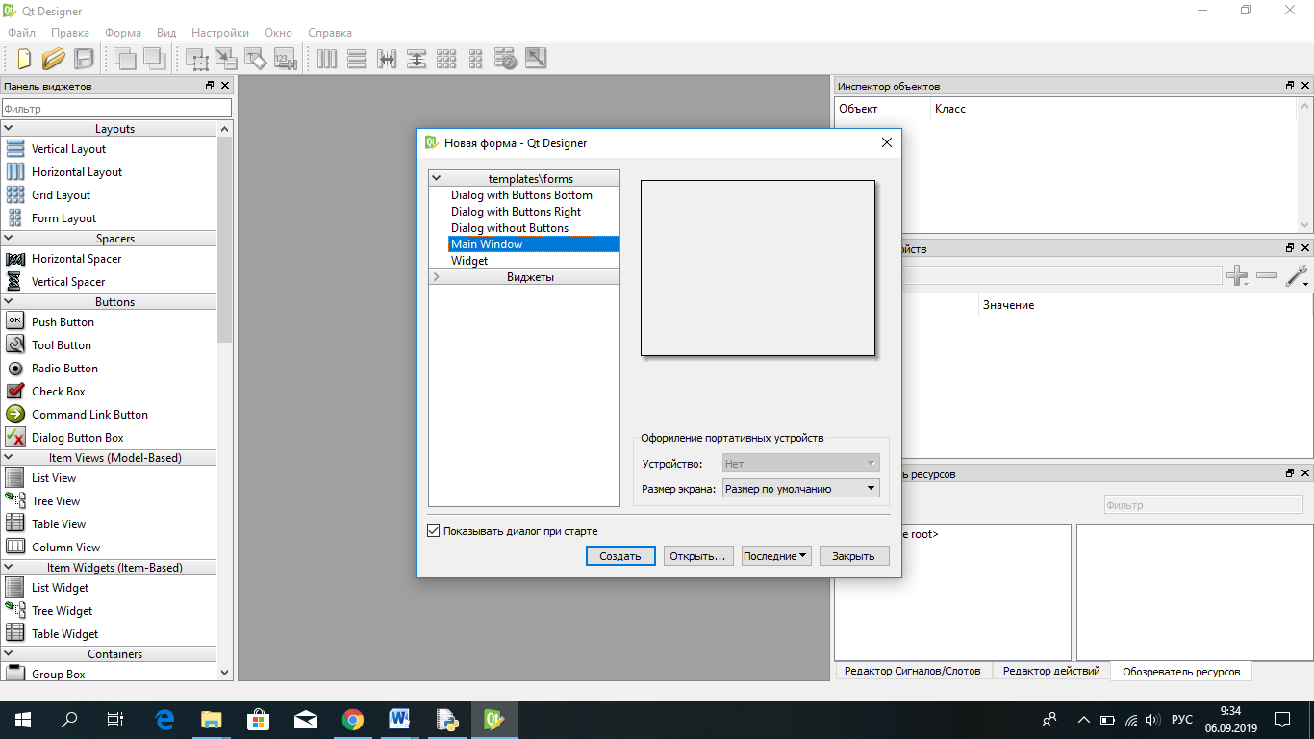

Рисунок 1. Диалоговое окно при запуске Qt Designer

Ознакомимся с интерфейсом Qt Designer.

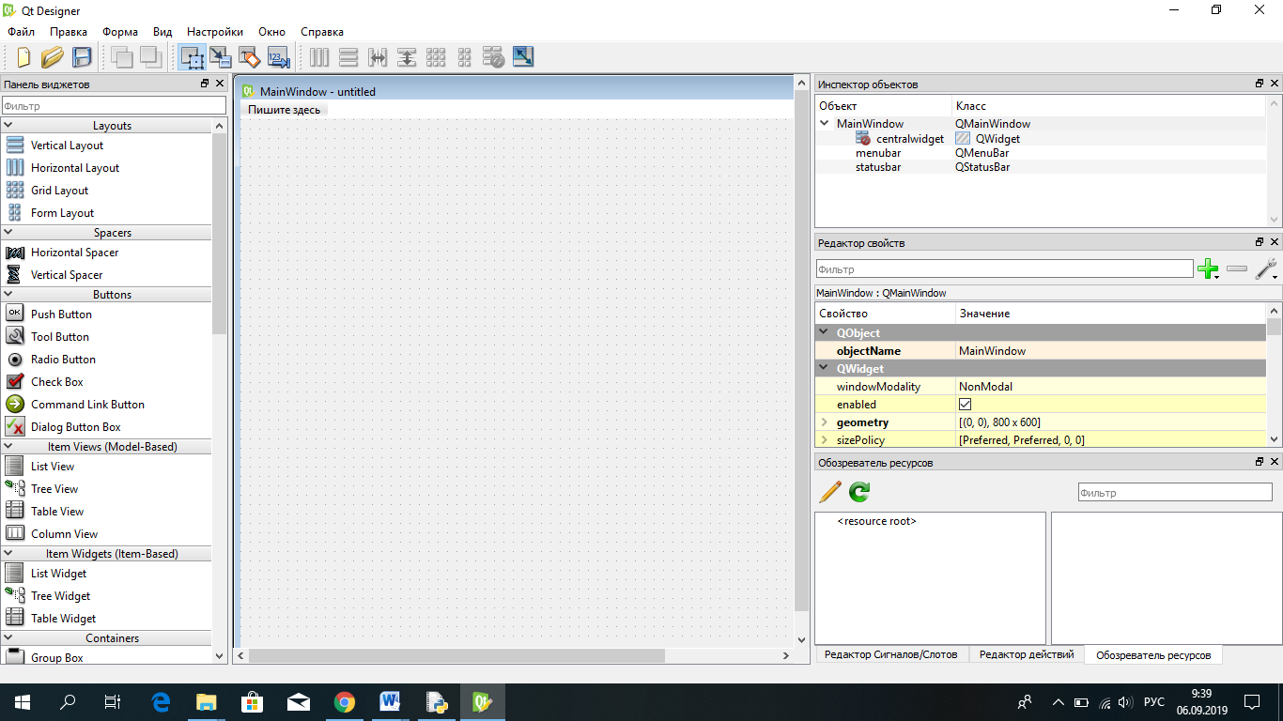

Все панель отображаются в меню Вид.

Создадим интерфейс программы, которая будет получать от пользователя текст и выводить на экран длину этого текста в символах.

Добавляем 3 виджета:

* Строка ввода (QLineEdit)
* Кнопку (QPushButton)
* Надпись (QLabel)

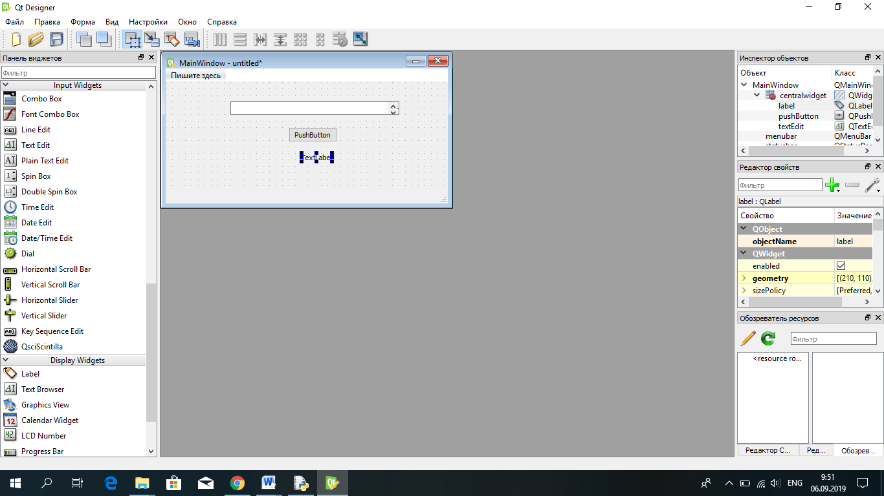

Рисунок 2. Заполнение заготовки

Изменим текст надписи, для этого выделим мышью надпись и в *«Редакторе свойств»* найдем свойство text. Напишем «Длина Вашего текста».

Cохраните интерфейс в файл myinterface.ui.

Сконвертируем файл ui в файл py. Скопируем файл myinterface.ui в директорию C:\Python36\Lib\site-packages\PyQt5. Откроем командную строку Windows и введем команду «cmd» напишем команду pyuic5 myinterface.ui –o myinterface.py –x (создать bat-файл). Если всё успешно, то в той же директории появится файл myinterface.py. Файл копируем в свой каталог и открываем его в IDLE. Запустить F5.

Разбираем код:

Первые 9 строк являются комментариями

10 строка производится импорт нужных модулей библиотеки PyQt5.

12-44 строка содержит класс Ui_MainWindow(), в которой содержатся 2 функции.

Функция setupUi строит графический интерфейс, а функция retranslateUi создает подписи для виджетов, которые могут иметь подписи (Button,label,MainWindow)

Строки 47-54 инициализируют класс Ui_MainWindow, в них строится графический цикл.

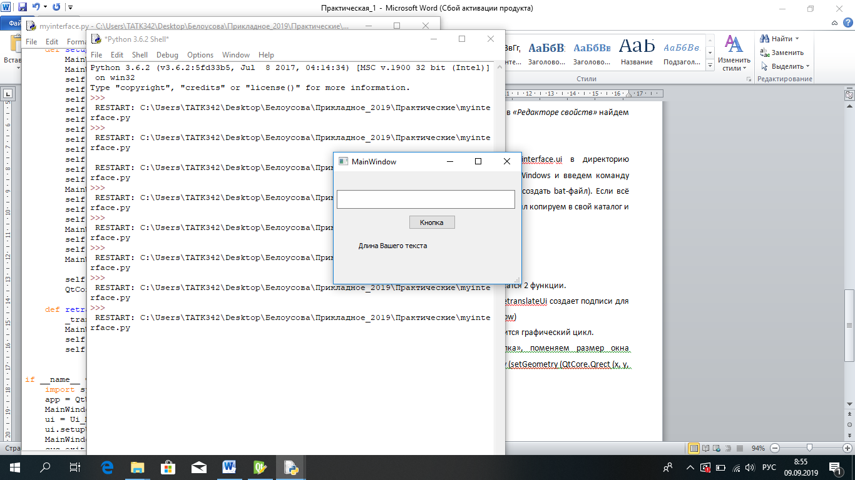

Рисунок 3. Результат работы

**Самостоятельно:**

1. Вместо «PushButton» заменим на «Кнопка»
2. Поменять размер окна MainWindow
3. Строку ввода сделать от одного края окна к другому (setGeometry (QtCore.Qrect (x, y, width, height)).
4. Изменить заголовок окна на «My Window».

Написание функции

Перед строкой *if __name__= “__main__”:* добавим функцию

def myFunction (self)

self.text = self.lineEdit.text() {взять введенный текст из строки ввода}

self.lenght = len(self.text) {найти длину текста}

self.label.setText("Длина вашего текста %d" % self.lenght) {выводить результат в надпись}

И вызовем функцию *self.pushButton.clicked.connect(self.myFunction)* перед функцией def retranslateUi (MainWindow).

Проверим результат.

**Самостоятельно:**

1. Модифицировать программу, чтобы она работала и по нажатию кнопки и по нажатию **Enter** (для его решения, воспользуйтесь литературой и интернетом, в частности на форумах Stack Overflow.
2. Представьте, что пользователь ввел в строку ввода одни пробелы. Модифицируйте программу так, чтобы в этом случае длина текста равнялась нулю. Это не должно касаться случая, когда вместе с пробелами введены и какие-то символы.
3. Усовершенствуйте программу дальше. Сделайте так, чтобы вывод принял форму «а / b», где а - количество всех символов кроме пробелов, b - количество пробелов. Например, при вводе «я - программист» получился бы вывод «15/2».

**Изменение интерфейса.**

Секрет в том, чтобы держать *в отдельных файлах* класс интерфейса и функции обработки данных.

Конвертируйте файл интерфейса myinterface.ui немного по-другому. Уберите из командной строки параметр -х, чтобы получилось следующее: pyuic5 myinterface.ui -о myinterface.ру. Полученный файл переименуйте в myinterface2.py. Этот файл отличается от предыдущего тем, что в нем нет графического цикла и его нельзя запустить самостоятельно. Cоздадим главный исполняемый файл - назовем его myintmain.py. Он должен иметь следующее содержание (см. рис. 3):

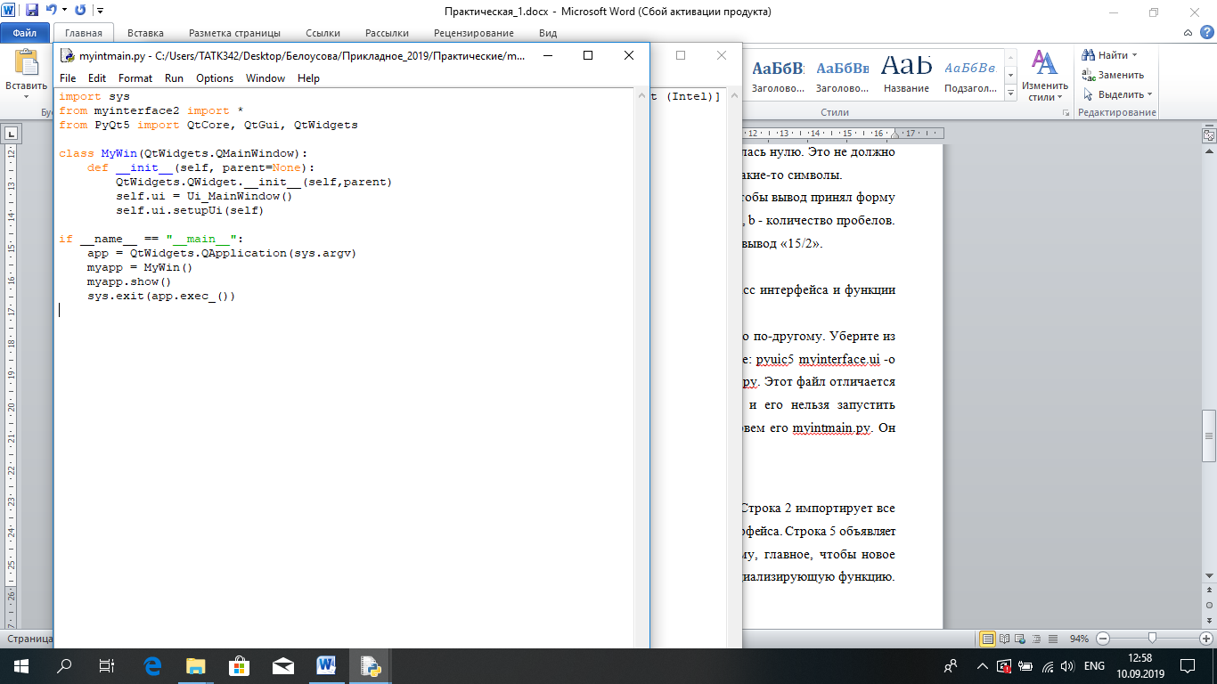

Рисунок 3. Код модуля «Myintmain.py»

Строка 2 импортирует все классы из файла myinterface2.py, в котором находится код интерфейса. Строка 5 объявляет класс MyWin (). Строка 6 запускает инициализирующую функцию. Строки 11-15 создают бесконечный цикл графического интерфейса.

*! Приведенный выше код можно использовать в качестве универсального, изменяя только строку 2.*

Теперь нужно правильно добавить в программу myintmain.py функцию myFunction () и привязать ее к кнопке. Внесите нужные изменения и сохраните полученный файл как myintmainl.py (см. рис. 4**).**

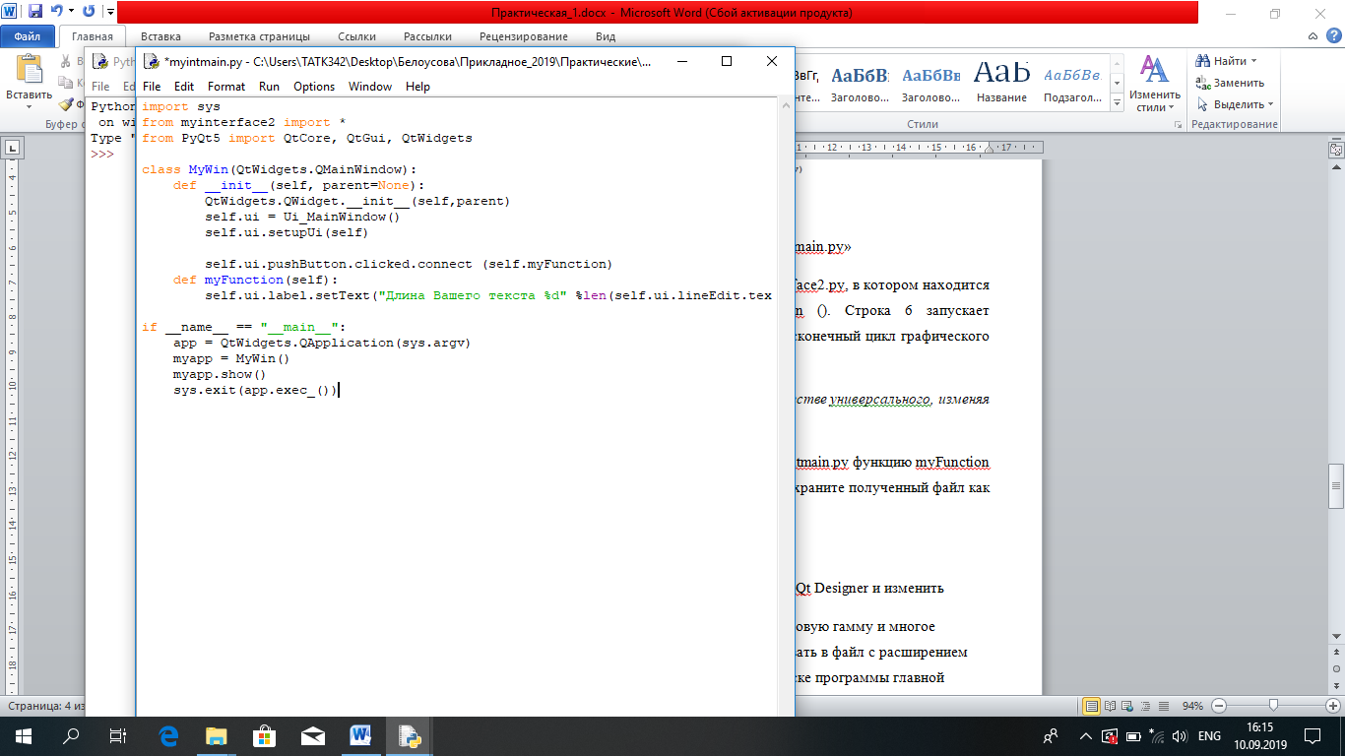

Рисунок 4. Код программы myintmain1.py

Теперь можно снова открыть файл myinterface.ui в Qt Designer и изменить с помощью мыши размеры виджетов, надписи, цветовую гамму и многое другое. Измененный файл надо просто конвертировать в файл с расширением .py и все. Изменения сразу вступят в силу при запуске программы главной программы myintmainl.py. Убедитесь в этом сами, поэкспериментируя с интерфейсом. Измените заголовок главного окна и размеры виджетов.